„MAKE AMERICA GREAT AGAIN“ – eine Horror-Vision
mein Alptraum im März 2025:
James W. Clark erwacht verstört und fragt sich: „Was wird er heute wieder anrichten?“ Der demokratische Abgeordnete hat sich mehrfach gegen Dekrete von Trump positioniert und findet nun in seinem Mail-Account die Aufforderung von Elon Musk, sein Mandat zurückzugeben, um einem Disziplinarverfahren wegen Präsidentenbeleidigung zu entgehen. In der permanent laufenden Nachrichtensendung von Fox News erfährt Clark, dass die republikanische Partei einen Antrag auf Änderung des 22. Zusatzartikels der amerikanischen Verfassung einbringen will. Dieser Artikel begrenzt die Amtszeit des Präsidenten auf zwei Perioden. Clark ist beunruhigt. Er weiß aber, dass dazu auch die Stimmen der Demokraten notwendig sind. Vier Kolleginnen und Kollegen, die Clark sofort zu kontaktieren versucht, kann er nicht erreichen. Elon Musk verkündet derweil auf X, dass der Antrag auf Verfassungsänderung eine „großartige Mehrheit“ finden wird. Clark erreicht nach weiteren Kontaktversuchen schließlich seinen befreundeten Kollegen, der ihm versichert, das Angebot von Musk abgelehnt zu haben…
NN vom 25. Oktober 2025:
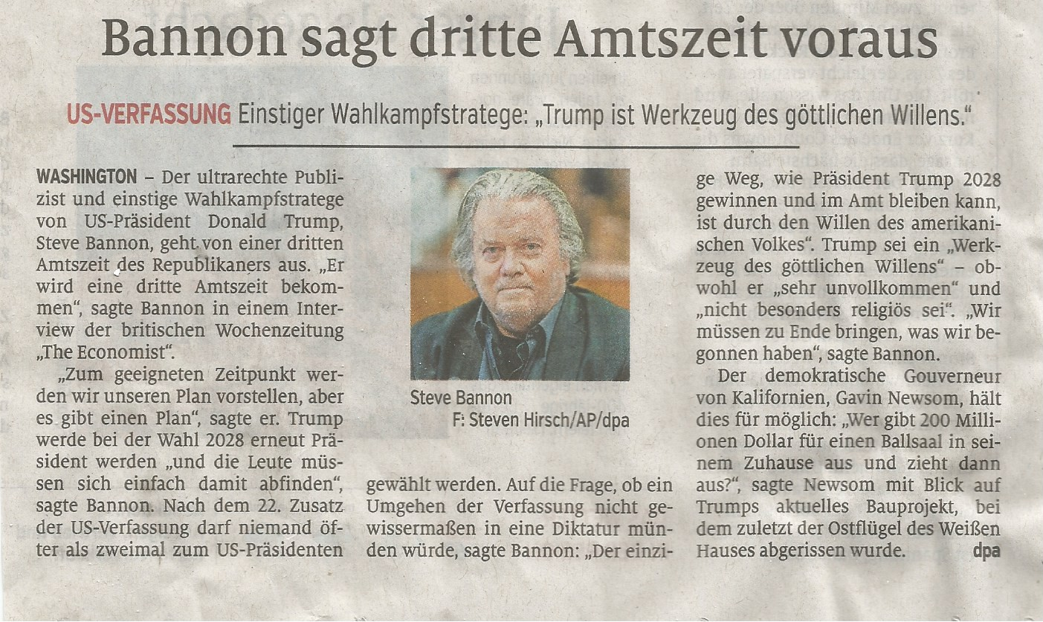

Jürgen Elsässer (Herausgeber des Magazins COMPACT) am 3.Oktober 1923 in Gera:
„Die Hoffnung für mich liegt eindeutig im Osten, wo die Menschen noch Deutsche bleiben und Deutschland verteidigen wollen. Und deshalb stelle ich hier die Frage, ob wir nicht im Osten die DDR neu gründen sollten. Aber nicht auf sozialistischer Grundlage, sondern als Deutsches Demokratisches Reich. Jetzt fragt man sich natürlich: Können wir das im Osten packen, dass wir einen eigenen Staat namens DDR wiederaufrichten, haben wir überhaupt die Ressourcen dazu? Aber ich sehe das durchaus: Wir haben doch einen Reichskanzler in Gestalt von Björn Höcke. Und wir haben einen Reichskommissar für Inneres und Bandenbekämpfung in Gestalt von André Poggenburg. Und wir haben einen Reichsjustizminister Marin Kohlmann. Und natürlich können wir uns außenpolitisch ganz neu verbinden. Eine DDR im Osten könnte mit den Chinesen Beziehungen aufrichten und sich das nötige Kapital besorgen, wir brauchen die Amerikaner nicht. Elon Musk kann einen Raketenbahnhof in Peenemünde einrichten. Und wenn wir unsere Souveränität gegen die Polen verteidigen wollen, können wir vielleicht ein paar gemischte Bataillone deutsch-russisch finden und an der Oder stationieren. Vorwärts immer, rückwärts nimmer!“ Zit. bei Volker Weiß, 2025: DAS DEUTSCHE DEMOKRATISCHE REICH – Wie die extreme Rechte Geschichte und Demokratie zerstört, Stuttgart, S.211.

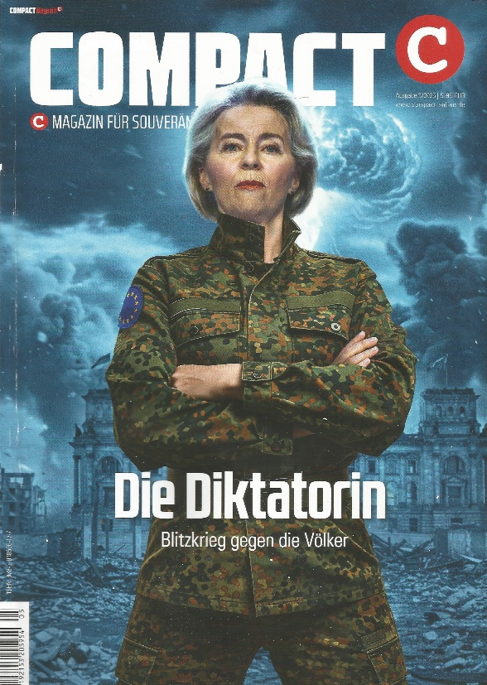
Titelblatt des Magazins Ausgabe 5-2025 – von dem Grundrecht auf Meinungs- und Pressefreiheit gedeckt. Im Juni 2025 fand ein Prozess vor dem Bundesverfassungsgericht statt. Die Innenministerin hatte einen Verbotsantrag gestellt, der nicht erfolgreich war.

